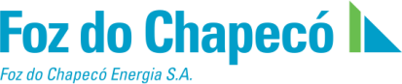

**Serviços de Monitoramento e Manejo da Ictiofauna e da Pesca na Área de Influência da UHE Foz do Chapecó**

* Contrato Social ou Documento de Constituição;
* Certidão Negativa de Débitos Federal - INSS;
* Certidão Negativa de Débitos Estadual;
* Certidão Negativa de Débitos Municipal;
* Certidão Negativa de Débitos FGTS;
* Certidão Negativa de Débitos Trabalhistas;
* Cartão do CNPJ;
* PPRA ou PGR /LTCAT;
* PCMSO;
* ASO;
* Ficha de EPI;
* Ficha de registro dos funcionários;
* Seguro de vida dos funcionários;
* Cadastro Técnico Federal - CTF da empresa e envolvidos (quando aplicável);
* Anotação de Responsabilidade Técnica (quando aplicável);
* Documento da embarcação;
* Treinamento dos envolvidos para resgate de afogados;
* Habilitação para Condução de Embarcação;
* Autorização de Captura, Coleta e Transporte de Material Biológico (quando aplicável).